



信息学院软件工程系

《计算机网络》实验报告

**题　　目 实验九　代理服务器软件**

**班　　级 软件工程2020级2班**

**姓　　名 黄尚炜**

**学　　号 25120192202161**

**实验时间 2022年12月26日**

**2022年12月21日**

填写说明

1. 本文件为Word模板文件，建议使用Microsoft Word 2019打开，在可填写的区域中如实填写；
2. 填表时勿破坏排版，勿修改字体字号，打印成PDF文件提交；
3. 文件总大小尽量控制在1MB以下，最大勿超过5MB；
4. 应将材料清单上传在代码托管平台上；
5. 在实验课结束14天内，按原文件发送至课程FTP指定位置。

# 实验目的

通过完成实验，掌握基于 RFC 应用层协议规约文档传输的原理，实现符合

接口且能和已有知名软件协同运作的软件。

# 实验环境

-Ubuntu

-C语言

# 实验结果

1. 编译源代码



1. 获取ip



1. 设置浏览器

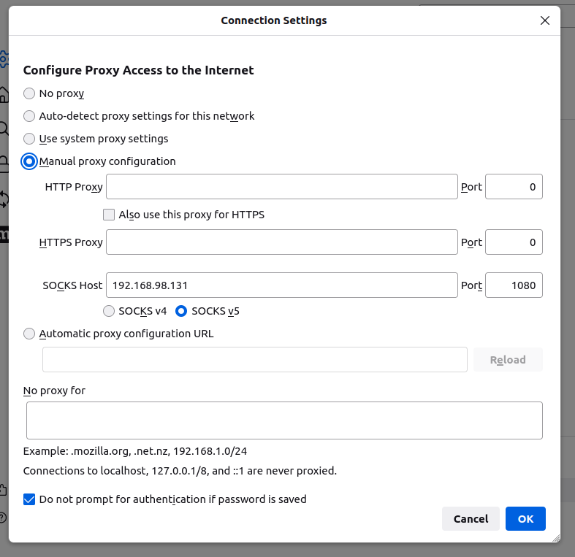

1. 运行代码后访问[www.google.com](http://www.google.com)，监听获得结果如下:

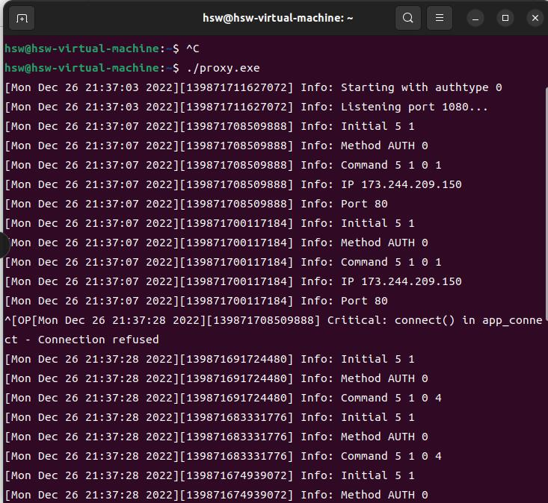

# 实验代码

本次实验的代码已上传于以下代码仓库：[ER7-computer-networks: ER7 (gitee.com)](https://gitee.com/HandSomeWay/ER7-computer-networks)

# 实验总结

通过完成实验，通过阅读代码，提升了代码阅读能力，掌握基于 RFC 应用层协议规约文档传输的原理。